Муниципальное автономное дошкольное образовательное учреждение
«Детский сад №92»

Проект по формированию культурно-гигиенических навыков в младшей группе «Чистота — залог здоровья»

Подготовила:
Силатьева Зарина Гусмановна,
Дружинина Елена Александровна.
воспитатель МАДОУ «Детский сад №92»

г. Березники, 2021.

Проект по формированию культурно-гигиенических навыков в младшей группе «Чистота — залог здоровья»
Актуальность проекта
Воспитание у детей навыков личной и общественной гигиены играет важную роль в охране их здоровья, способствует правильному поведению в быту и в обществе. В конечном счете, от знания и выполнения детьми необходимых гигиенических правил и норм поведения зависит не только их здоровье, но и здоровье других детей и взрослых.
В процессе каждодневной, повседневной работы с детьми необходимо стремиться к тому, чтобы выполнение правил личной гигиены стало для детей естественным, а гигиенические навыки с возрастом постоянно совершенствовались и улучшались.
Главная наша задача - формировать простейшие навыки опрятности и самообслуживания, закладывать основные принципы необходимой в жизни гигиенической культуры.
Сначала детей необходимо приучают к выполнению элементарных правил: мыть руки перед едой, после пользования туалетом, игры, прогулки и т. д. вытирать ручки только своим полотенцем, Ребенку старше двух лет прививают привычку полоскать рот питьевой водой после приема пищи, предварительно научив его этому.
Воспитание культурно-гигиенических навыков включает широкий круг задач и для их успешного решения рекомендуется использовать целый ряд педагогических приемов с учетом возраста детей: прямое обучение, показ, объяснение, пояснение, поощрение, беседы, упражнения с выполнением действий в процессе дидактических игр, систематическое напоминание детям о необходимости соблюдать правила гигиены и постепенное повышение требований к ним. В младшем возрасте для усвоения гигиенических навыков хорошо использовать игровые приемы: дидактические игры, потешки, стихотворения.
Гигиенические знания актуальны и на занятиях по физической культуре, труду, ознакомлению с окружающим миром, с природой. Для этого используются дидактические и сюжетно-ролевые игры. Интересны детям и литературные сюжеты «Мойдодыр», «Федорино горе» и др.

Цель проекта
Формирование культурно-гигиенических навыков в игровой форме и разных видах деятельности, объединение родителей и детей по формированию привычки к здоровому образу жизни у детей младшего дошкольного возраста.
Задачи проекта
1. Формировать элементарные культурно-гигиенические навыки у детей;
2. Закрепить представления о правилах личной гигиены, систематизировать знания детей о важности гигиенических процедур;
3. Воспитывать у детей желание выглядеть аккуратными и опрятными;
4. Развивать у детей игровые навыки (отражать в игре процессы-умывания, подбирать предметы необходимые в игре для сюжета).
Участники проекта:
Дети первой младшей группы 2-3 лет, воспитатели, родители
Проблема:
Сохранение и укрепление здоровья детей.
Срок реализации проекта:
среднесрочный, 2 недели
Предполагаемые результаты реализации проекта:
- Дети с помощью взрослого смогут приводить себя в порядок.
- Пользоваться личными, индивидуальными предметами:
(расческой, носовым платком, салфеткой, полотенцем, горшком,
- Держать правильно и уверенно ложку в руке.
- По порядку, последовательно одеваться и раздеваться, аккуратно вешать одежду на стульчик или складывать в кабинку.
- При небольшой помощи взрослого снимать одежду и обувь.

Этапы реализации проекта:
1.Организационный этап: первым делом необходимо выяснить через наблюдения, какие культурно-гигиенические навыки уже присутствуют у детей данной группы раннего возраста.
2.Подготовительный этап: беседы; составление плана работы; разработка содержания проекта, изучение необходимой литературы, подборка художественной литературы, потешек, загадок, словесных игр, соответствующих возрасту детей.
3.Основной этап:
- мотивировать детей быть чистыми, аккуратными, прилежными, здоровыми и не быть похожими на «Грязнулю» через чтение художественной литературы: К. И. Чуковского «Мойдодыр», «Федорино горе», А. Барто «Девочка чумазая».
- игровая ситуация «Купание кукол».
- игровое занятие «Соберемся и оденемся на прогулку правильно».
- беседа с детьми «Носики-курносики».
Детей необходимо приучать к обычным гигиеническим процедурам, знакомить с расческой, зубной щеткой и носовым платком. Их всех объединяет то, что это предмет личной гигиены, и самая важная задача в это время – объяснить, что такое свое и что такое чужое, и почему с платочком нельзя играть и отдавать его другим, хотя игрушки можно. Хорошо, если для платочка на всех предметах детского гардероба будет отдельный кармашек – так ребенок быстрее привыкнет, что это нечто особенное. Необходимо научить малыша находить носовой платок в кармане платья, кофты или пальто, самостоятельно доставать его и использовать.
С помощью игровой ситуации детям будет интереснее осознать и понять необходимость пользования носовым платком.
Читаем потешку:
-Если носик твой сопит, значит он совсем забит. Свой платочек доставай, Нос получше вытирай. Воспитатель предлагает детям вытереть носики.
- беседа «Чистоплотные дети» о правильном поведении за столом: правильно держим ложку, пользуемся салфеткой.
- беседа «Почему опасно не мыть руки с мылом», просмотр мультфильма Фиксики серия «О микробах».
- наглядная информация для родителей «Учим детей быть аккуратными».
- картотека по КГН в первой младшей группе.
4.Заключительный этап:
- итоговое занятие "Вот как мы умеем"
- анкетирование родителей "Чему научился ребенок"

ФОТООТЧЕТ
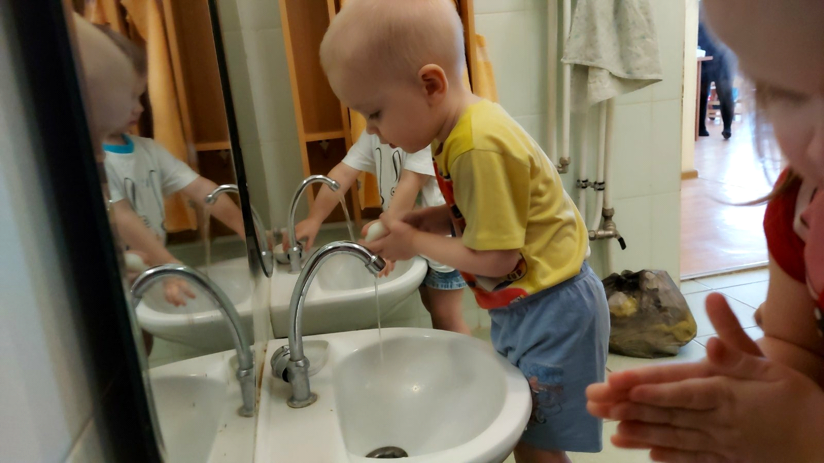 | 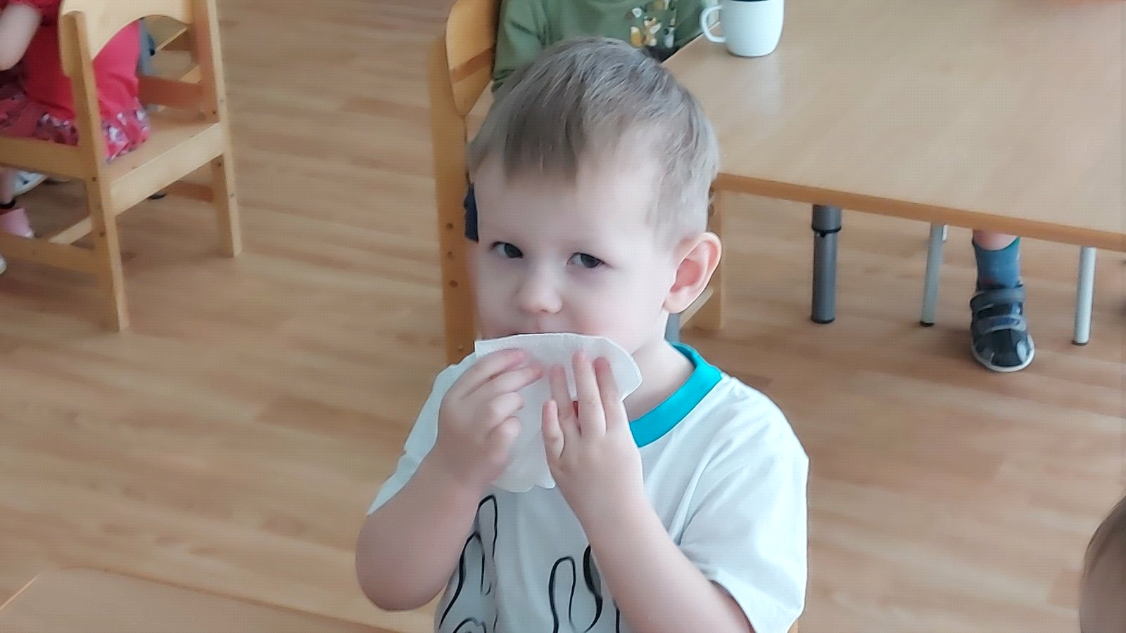
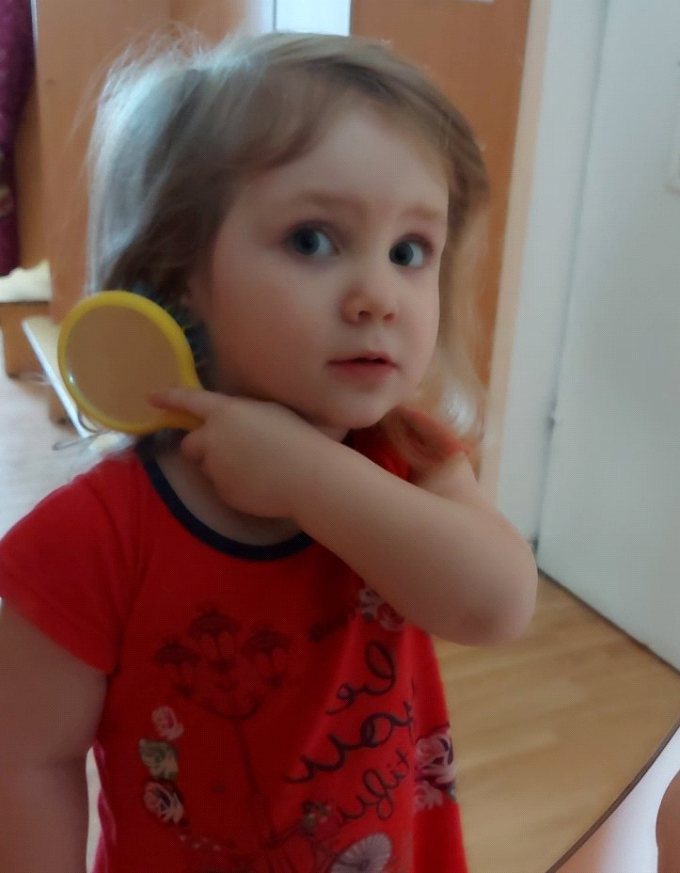 | 